**丹江口水力发电厂**

**工资管理查询系统**

**软件说明书**

**目录**

1. **概述·················································3**
   1. 背景**·············································3**
   2. 使用对象**·········································3**
   3. 产品简介**·········································3**

**2安装产品环境·········································4**

2.1 服务器要求**······································4**

2.2电脑端要求**······································4**

2.3 手机端要求**······································4**

**3产品功能介绍·········································4**

3.1 电脑端使用流程**··································4**

3.2 手机端使用流程**··································8**

**一 系统介绍**

**1.1 方便强大的拼音查询**

对于数据较多的记录，均建立了按拼音首字母查询的功能，极大的方便了用户的查询。

**1.2 导出Excel及打印的功能**

对于系统中的数据，均可通过“打印预览”按钮将表格中的记录方便快捷的导出到Excel表中，在导出过程中会智能对Excel表进行排 版，最大限度的减少用户的重复工作。

* 1. **规范化的系统菜单项管理**

将系统的顶部的菜单项归纳到数据库中进行管理，一方面实现了对菜单项的有序管理，另一方面当系统后续需要增加“权限管理模块”时，可以很方便的实现菜单的权限管理，大大提高了系统的后续扩展能力。

* 1. **人性化的提示功能**

当用户初次登录本系统时，系统会在各个功能处作出详尽的如何使用的文字说明；当用户熟悉本系统的各功能模块后，也可直接关闭各处的使用文字说明，确保系统的整洁清爽。

**二 安装环境**

**2.1 后台数据库**

# 需安装Sql Server 2008-2014数据库。

# 2.2 软件前端

# Windows 7/8/10系统均可，需安装Microsoft .NET Framework 4.5的软件环境。

**三 软件功能介绍**

3.1 登录系统

初始帐号：admin 初始密码：admin

3.x 修改登录帐号及密码

菜单项“系统设置”—“更改密码”

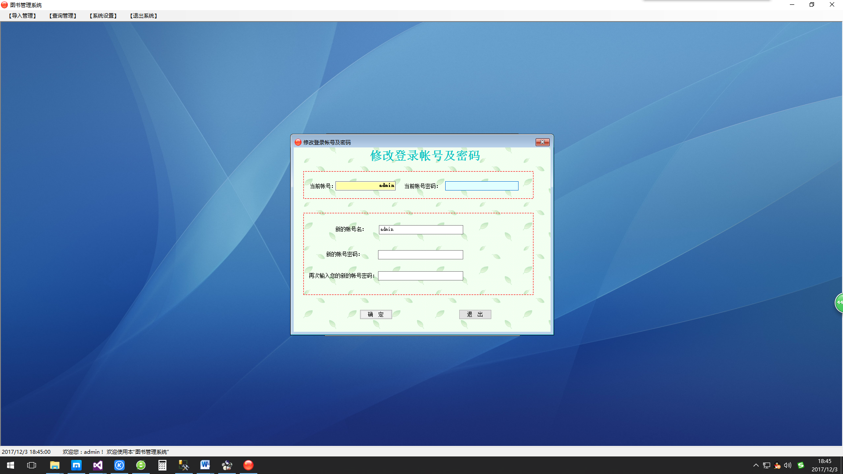

需要先输入当前帐号密码，然后输入新的用户名及新的密码，帐户及密码格式为：6-20位英文和数字。

3.x 修改提示设置

为了方便新用户更快掌握本系统，当新用户进入系统时会在很多功能模块处做了文字说明，当用户已经熟练掌握本系统的使用方法后，可以通过“系统设置”--“提示设置”，关闭提示文字，确保整个系统的整洁干爽。

